Minicurrículos

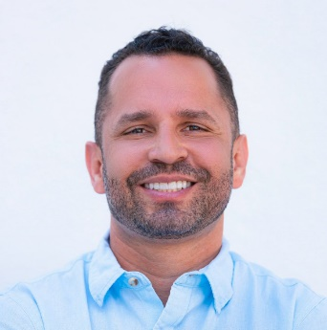
Candidatos à Delegados – Polo Empresarial
Fernando Toledo Santiago
Administrador de Empresas, pós-graduado em Mercado Financeiro e Investimentos. Atua no mercado financeiro desde 2010, foi colaborador do Sicoob Engecred até 2016. É empresário na Presence Locadora Ltda (administração de 107 veículos) desde 2016 e sócio na Moto Click Locadora (administração de 24 motocicletas) desde 2024. Cooperado do Sicoob Engecred desde 2010.

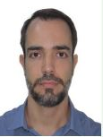
Rafael Mundim Rezende
Advogado e Empresário. Cooperado Sicoob Engecred há 18 anos.


Victor Lopes Maldi
Engenheiro Civil. Associado Sicoob Engecred há 10 anos.

